PŘIHLÁŠKA DO SOUTĚŽE S TYDÝTEM
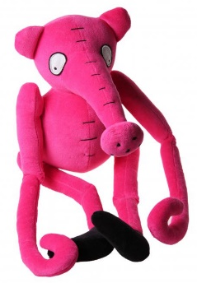
ŠKOLA: ……………………………………………………………
TŘÍDA: …………………………………
TŘÍDNÍ UČITEL/KA: ………………………………………….
POČET ŽÁKŮ, KTEŘÍ KRESLILI OBRÁZKY: ………………………….

K JEDNOTLIVÝM TÉMATŮM PROSÍM NAPIŠTĚ JMÉNO AUTORA A VĚK:
TÉMA | JMÉNO A PŘÍJMENÍ AUTORA | VĚK
- Tydýt je nejšťastnější na světě
- Tydýt dostal dobrý nápad
- Tydýt se stydí
- Tydýt má rád své kamarády
- Tydýt je uplakaný
- Tydýt se zlobí, něco rozbil
- Tydýt má dobrou náladu
- Tydýt se bojí v noci
- Tydýt přemýšlí nad úkolem
- Tydýt dává někomu dárek
- Tydýt se vzteká
- Tydýt je osamělý
- Tydýt se objímá s kamarádem
- Tydýt je překvapený
- Tydýt se nudí
- Tydýt nadšeně sportuje
- Tydýt někomu pomáhá
- Tydýt vítězí v závodě
- Tydýt dostal špatnou známku
- Tydýt spokojeně spí
- Tydýt je unavený
- Tydýt se hlásí ve škole
- Tydýt se ztratil v lese
- Tydýt má narozeniny
- Tydýt dělá někomu naschvály
- Tydýt se schovává
- Tydýtovi spadla zmrzlina
- Tydýt kouká na tv a drží mobil
- Tydýt si hraje v pokoji
- Tydýt je ušmudlaný a vaří

NEJLEPŠÍ TŘÍDA VYHRAVÁ TYDÝTŮV SLADKÝ DORT!

MOC DĚKUJEME A BĚHEM BŘEZNA SE VÁM OZVEME.

